**240119**

**ТЕЛЕЖКА ДЛЯ БОЧЕК (БОЧКОКАТ)**

**TOR DE450**

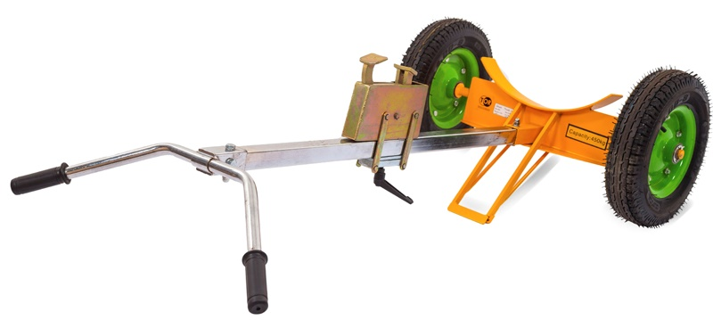**Содержание**

**1. Описание и работа**

1.1. Назначение изделия **3**

1.2. Основные характеристики **3**

**2. Использование по назначению**

2.1 Порядок установки, подготовка и работа **3**

2.2 Техническое обслуживание **3**

2.3 Меры безопасности **4**

**3. Гарантийные обязательства** **4**

**Отметки о периодических проверках и ремонте**  **5**

**ВНИМАНИЕ!** Вся информация, приведенная в данном руководстве, основана на данных, доступных на момент печати. Производитель оставляет за собой право вносить изменения в конструкцию изделия без предварительного уведомления, если эти изменения не ухудшают потребительских свойств и качества продукции.

**1. Описание и работа**

**1.1 Назначение изделия**

Ручная механическая тележка DE450 предназначена для подъёма и перемещения бочек, объемом 30-55 галлон.

* Легко управляется одним оператором;
* Оснащена подножкой;
* Колеса из резины позволяет работать с наименьшим усилием;
* Безопасный и надежный захват бочек.

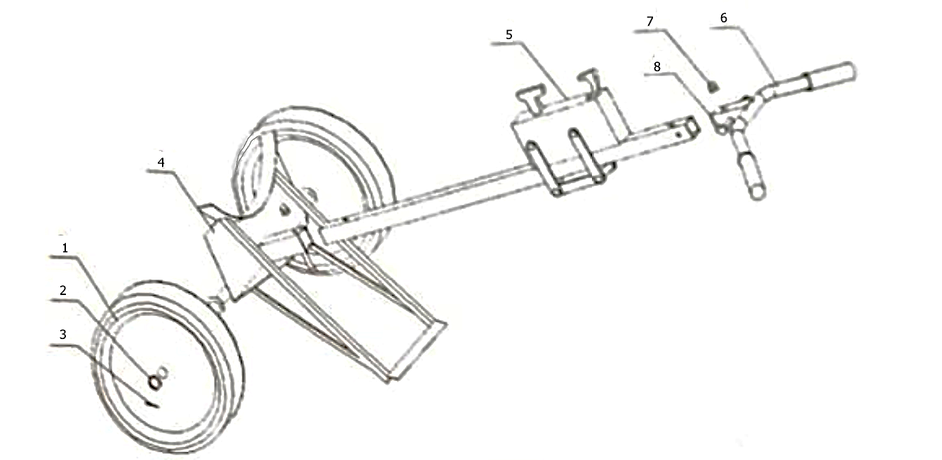**1.2 Основные характеристики**

|  |  |  |  |
| --- | --- | --- | --- |
| **Деталь** | **Кол-во** | **Деталь** | **Кол-во** |
| **1.** Колесо | 2 | **5.** Зажим | 1 |
| **2.** Кольцевая прокладка | 2 | **6.** Ручка | 1 |
| **3.** Стержень | 2 | **7.** Труба | 3 |
| **4.** Рама | 1 | **8.** Гайка | 3 |

|  |  |
| --- | --- |
| **Модель** | **DE450** |
| **Артикул** | 1002629 |
| **Грузоподъемность, кг** | 450 |
| **Диаметр колес (передние/задние), мм** | 2х400*100 |
| **Размер бочки, галлон** | 30/55 |
| **Габариты (ДхШхВ), мм** | 1570х800х700 |
| **Вес, кг** | 28 |

Дата продажи: МП: Кол-во: шт

**2. Использование по назначению**

**2.1 Порядок установки, подготовка и работа**

* Труба (7) должна располагаться на раме (4), чтобы правильно использовать тележку для перевозки бочек при сборке.
* Перед использованием тележки, пожалуйста, отрегулируйте высоту расположения зажима (5) так, чтобы он располагался на 1 см выше бочки.
* Подкатите тележку к бочке и зафиксируйте ее. Опускайте верхний зажим до тех пор, пока он не достигнет обода бочки. Затем упритесь ногой в раму и потяните за рычаг для надежного захвата обода бочки при помощи нижнего зажима.
* Продолжайте упираться в раму и тянуть за рычаг на себя, чтобы оторвать бочку от земли, пока центр тяжести бочки не будет располагаться между двумя колесами.
* Упритесь ногой в раму и медленно поднимите рычаг, что обеспечит безопасную остановку, как только тележка прибудет в место назначения, затем зафиксируйте тележку и ослабьте зажим, чтобы вывести тележку из-под бочки и уберите ногу с рамы тележки.
* Устанавливайте раму на земле, чтобы гарантировать безопасную эксплуатацию тележки для перевозки бочек.
* Добавьте смазку в активную часть рычажной сборки, а также убедитесь в надежности болтового крепления.

**2.2 Техническое обслуживание**

Периодически осматривайте кантователь на наличие каких-либо механических повреждений.

Перед работой бочкоката внимательно осмотрите все механизмы тележки, особо обращайте внимание на механизмы фиксации бочки и механизм фиксации рукоятки-рычага.

После работы протирайте кантователь от грязи и/или пролившейся жидкости.

С периодичностью один раз в месяц смазывайте твердыми смазками (ЦИАТИМ или ЛИТОЛ) все трущиеся части кантователя.

Следите, что давлением в колесах.

**2.3 Меры безопасности**

* Не используйте бочкокат с бочкой, размеры и вес которой превышают номинальные допустимые для данной тележки.
* ACHTUNG2Не допускайте к работе неквалифицированный персонал.
* При работе с бочкотатом обязательно используйте перчатки.
* Работник, использующий бочкокат, должен обязательно пройти инструктаж по технике безопасности и иметь аттестацию грузчика или такелажника.
* Категорически запрещается работать с неисправной тележкой.
* Запрещено перевозить на тележке людей.

**3. Гарантийные обязательства**

Оборудование марки TOR, представленное в России и странах Таможенного союза, полностью соответствует Техническому регламенту Таможенного союза ТР ТС 010/2011 «О безопасности машин и оборудования», что подтверждается декларациями соответствия.

Продукция, поставляемая на рынок стран Европейского союза, соответствует требованиям качества Directive 2006/42/EC on Machinery Factsheet for Machinery и имеет сертификат CE.

Система управления качеством TOR industries контролирует каждый этап производства в независимости от географического расположения площадки. Большинство наших производственных площадок сертифицированы по стандарту ISO 9001:2008.

Всю необходимую документацию на продукцию можно получить, обратившись в филиал или к представителю/дилеру в вашем регионе/стране.

Гарантийный срок устанавливается 12 месяцев со дня продажи конечному потребителю, но не более 30 месяцев со дня изготовления.

**ГАРАНТИИ НЕ РАСПРОСТРАНЯЮТСЯ НА:**

* Детали, подверженные рабочему и другим видам естественного износа, а также на неисправности оборудования, вызванные этими видами износа.
* ACHTUNG2Неисправности оборудования, вызванные несоблюдением инструкций по эксплуатации или произошедшие вследствие использования оборудования не по назначению, во время использования при ненормативных условиях окружающей среды, ненадлежащих производственных условий, в следствие перегрузок или недостаточного, ненадлежащего технического обслуживания или ухода.
* При использовании оборудования, относящегося к бытовому классу, в условиях высокой интенсивности работ и тяжелых нагрузок.
* На профилактическое и техническое обслуживание оборудования, например, смазку, промывку, замену масла.
* На механические повреждения (трещины, сколы и т.д.) и повреждения, вызванные воздействием агрессивных сред, высокой влажности и высоких температур, попаданием инородных предметов в вентиляционные отверстия электрооборудования, а также повреждения, наступившие в следствие неправильного хранения и коррозии металлических частей.
* Оборудование, в конструкцию которого были внесены изменения или дополнения.

В целях определения причин отказа и/или характера повреждений изделия производиться техническая экспертиза сроком 10 рабочих дней с момента поступления оборудования на диагностику. По результатам экспертизы принимается решение о замене/ремонте изделия. При этом изделие принимается на экспертизу только в полной комплектации, при наличии паспорта с отметкой о дате продажи и штампом организации-продавца.

Срок консервации 3 года.

**Порядок подачи рекламаций:**

* Гарантийные рекламации принимаются в течение гарантийного срока. Для этого запросите у организации, в которой вы приобрели оборудование, бланк для рекламации и инструкцию по подаче рекламации.
* В случае действия расширенной гарантии, к рекламации следует приложить гарантийный сертификат расширенной гарантии.
* Оборудование, отосланное дилеру или в сервисный центр в частично или полностью разобранном виде, под действие гарантии не подпадает. Все риски по пересылке оборудования дилеру или в сервисный центр несет владелец оборудования.
* Другие претензии, кроме права на бесплатное устранение недостатков оборудования, под действие гарантии не подпадают.
* После гарантийного ремонта на условиях расширенной гарантии, срок расширенной гарантии оборудования не продлевается и не возобновляется.

**Перечень комплектующих с ограниченным сроком гарантийного обслуживания.**

|  |  |
| --- | --- |
| **Комплектующие** | **Срок гарантии** |
| Колеса и подшипники | гарантия отсутствует |

ACHTUNG2Информация данного раздела действительна на момент печати настоящего руководства. Актуальная информация о действующих правилах гарантийного обслуживания опубликована на официальном сайте группы компаний TOR INDUSTRIES **www.tor-industries.com** (раздел «сервис»).

**Отметки о периодических проверках и ремонте.**

|  |  |  |
| --- | --- | --- |
| **Дата** | **Сведения о проверке или ремонте оборудования** | **Подпись ответственного лица** |
|  |  |  |
|  |  |  |
|  |  |  |
|  |  |  |
|  |  |  |
|  |  |  |
|  |  |  |
|  |  |  |
|  |  |  |
|  |  |  |
|  |  |  |
|  |  |  |
|  |  |  |
|  |  |  |
|  |  |  |
|  |  |  |
|  |  |  |
|  |  |  |
|  |  |  |
|  |  |  |
|  |  |  |
|  |  |  |
|  |  |  |
|  |  |  |
|  |  |  |
|  |  |  |